Инструкция для учителя

- Перед началом работы напомнить учащимся содержание темы.
- Тест содержит 10-16 вопросов. К каждому вопросу предлагается 3 варианта ответов.
- Рекомендовать учащимся пользоваться учебником и наглядными пособиями.
- Работа с тестом проводится и оценивается дифференцированно с учётом характеристики учащихся по Певзнер М. и Воронковой В.В.
- Допускается помощь учителя при затруднении в выполнении заданий.
- Инструкция для учащегося зачитывается учителем.

Инструкция для учащегося

- Для работы нужно иметь ручку, учебники и наглядный материал.
- Внимательно прочитай вопросы.
- Задание выполняется по порядку.
- Если ты не знаешь ответа, найди его в учебнике, тетради или обратись к учителю за помощью.
- Обведи кружком букву рядом с правильным ответом или соедини стрелками
- Ошибку можно исправить: зачеркнуть неправильный ответ.

Инструкция по проверке и оцениванию ответов учащихся

«5» выполнено от 80% до 100% заданий.
«4» - от 50% до 79% заданий.
«3» - от 30% до 49 % заданий

После окончания работы над текстом рекомендуется провести разбор ошибок и ознакомить учащихся с выставленными оценками.

Тест по географии 9 класс
1 четверть

Вариант 1.
Фамилия, имя __________________________________________________

1.Какая страна не относится к странам Западной Европы?
А) Франция
Б) Германия
В) Испания

2. Какое из этих государств островное?
А) Великобритания
Б) Австрия
В) Венгрия

3. Олимп, Акрополь, античные –эти термины относятся к…
А) Испании
Б) Греции
В) Италии

4.Эта страна не является королевством.
А) Швеция
Б) Норвегия
В) Финляндия

5.Столица Италии:
А) Рим
Б) Венеция
В) Флоренция

6. Символом Франции:
А) Биг – Бен
Б) Эйфелева башня
В) Падающая башня

7. Какая страна не относится к Скандинавским странам?
А) Норвегия
Б) Дания
В) Финляндия

8. Узкий морской залив с высокими скалистыми берегами:
А) лагуна
Б) фьорд
В) бухта

9. Англичане, шотландцы, ирландцы - жители:
А) Великобритании
Б) Франции
В) Германии

10. «Фольксваген», «Опель», БМВ производят в :
А) Великобритании
Б) Франции
В) Германии

11. Столица Австрии :
А) Вена
Б) Берлин
В) Цюрих

12. Самые известные часовые фирмы находятся в :
А) Швеции
Б) Швейцарии
В) Шотландии

12. В Испании полуденный отдых называют :
А) сиеста
Б) фламенко
В) коррида

13. Родина Христофора Колумба, Фернана Магелана:
А) Греция
Б) Италия
В) Португалия

14.Одна из малонаселённых стран Европы:
А) Швеция
Б) Италия
В) Франция

15.Сауна – это :
А) турецкая баня
Б) финская
В) русская

16. Город на воде:
А) Венеция
Б) Неаполь
В) Рим

Тест по географии 9 класс
1 четверть

Вариант 2.
Фамилия, имя __________________________________________________

1.Какая страна не относится к странам Западной Европы?
А) Франция
Б) Германия
В) Испания
2.Столица Италии:
А) Рим
Б) Венеция
В) Флоренция
3. Символом Франции:
А) Биг – Бен
Б) Эйфелева башня
В) Падающая башня
4. Олимп, Акрополь, античные –эти термины относятся к…
А) Испании
Б) Греции
В) Италии
5.Эта страна не является королевством.
А) Швеция
Б) Норвегия
В) Финляндия
6. Париж стоит на реке …
А) Сена
Б) Темза
В) Дунай
7. Столица Австрии :
А) Вена
Б) Берлин
В) Цюрих
8. «Фольксваген», «Опель», БМВ производят в :
А) Великобритании
Б) Франции
В) Германии
9. Город на воде:
А) Венеция
Б) Неаполь
В) Рим
10.Сауна – это :
А) турецкая баня
Б) финская
В) русская

Тест по географии 9 класс
1 четверть
Вариант 3.
Фамилия, имя __________________________________________________
1.Париж стоит на реке …
А) Сена
Б) Темза
В) Дунай

2. Подпиши достопримечательности. Где они находятся?
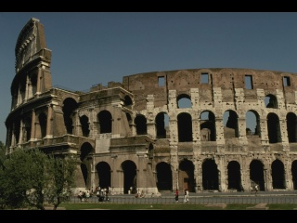
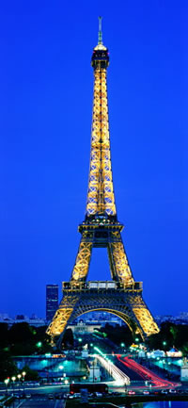
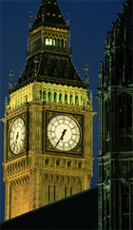

------------------------------------------------------------------------------------------------------------------------------------------
3. «Фольксваген», «Опель», БМВ производят в :
А) Великобритании
Б) Франции
В) Германии
4. Город на воде:
А) Венеция
Б) Неаполь
В) Рим

5.Сауна – это :
А) турецкая баня
Б) финская
В) русская

6.Столица Италии:
А) Рим
Б) Венеция
В) Флоренция

Тест по географии 9 класс
2 четверть

Вариант 1.
Фамилия, имя __________________________________________________

1.Какая страна не относится к странам Восточной Европы?
А) Польша
Б) Чехия
В) Финляндия

2.По территории Польши протекает…
А) Днепр
Б) Висла
В) Рейн

3. Столица Чехии …
А) Прага
Б) Бухарест
В) Будапешт

4. Автобусы «Икарус» выпускают в …
А) Чехии
Б) Венгрии
В) Беларуссии

5. Какая страна не относится к странам Балтии?
А) Эстония
Б) Латвия
В) Молдавия

6. Днепропетровск, Одесса, Чернигов, Харьков – крупные города…
А) Беларуссии
Б) Украины
В) Молдавии

7. Какая страна не относится к странам Центральной Азии?
А) Казахстан
Б) Узбекистан
В) Грузия

8. На территории какой страны находится космодром «Байконур»?
А) Казахстан
Б) Туркмения
В) Киргизия

9. На территории какой страны находятся курорты «Солнечный берег», «Золотые пески»?
А) Болгария
Б) Чехия
В) Румыния

10. Какая страна не входила в состав Югославии?
А) Сербия
Б) Черногория
В) Венгрия

11. Песчаные холмы в Прибалтике называют …
А) барханы
Б) дюны
В) горы

12. Национальный парк в Белоруссии …
А) Юрмала
Б) Кодры
В) Беловежская пуща

13. Амударья и Сырдарья – это реки :
А) Узбекистана
Б) Киргизии
В) Грузии

14. «Горячее озеро» :
А) Иссык - Куль
Б) Женевское
В) Балатон

15. Почти всю территорию этой страны занимают горы Памир :
А) Туркмения
Б) Таджикистан
В) Казахстан

16. «Белое золото» :
А) шёлк
Б) хлопчатник
В) лён

Тест по географии 9 класс 2 четверть

Вариант 2.
Фамилия, имя __________________________________________________

1.Какая страна не относится к странам Восточной Европы?
А) Польша
Б) Чехия
В) Финляндия
2. Столица Чехии …
А) Прага
Б) Бухарест
В) Будапешт
3. Автобусы «Икарус» выпускают в …
А) Чехии
Б) Венгрии
В) Белоруссии
4. Какая страна не относится к странам Балтии?
А) Эстония
Б) Латвия
В) Молдавия
5. На территории какой страны находится космодром «Байконур»?
А) Казахстан
Б) Туркмения
В) Киргизия
6. На территории Туркмении находится пустыня…
А) Каракум
Б) Кызылкум
В) Сахара
7. На территории какой страны находятся курорты «Солнечный берег», «Золотые пески»?
А) Болгария
Б) Чехия
В) Румыния
8. Песчаные холмы в Прибалтике называют …
А) барханы
Б) дюны
В) горы
9. Национальный парк в Белоруссии …
А) Юрмала
Б) Кодры
В) Беловежская пуща
10. «Горячее озеро» :
А) Иссык - Куль
Б) Женевское
В) Балатон
Тест по географии 9 класс 2 четверть

Вариант 3.
Фамилия, имя __________________________________________________

1. Автобусы «Икарус» выпускают в …
А) Чехии
Б) Венгрии
В) Белоруссии
2. Реши ребус
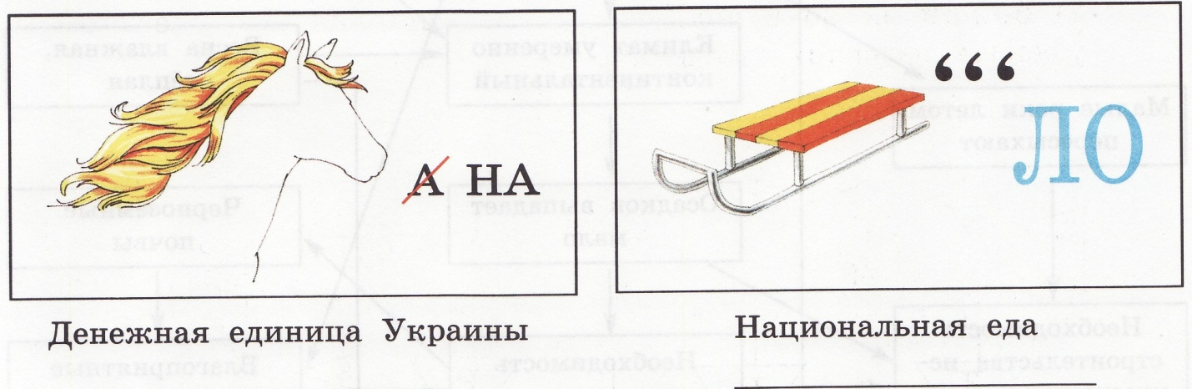

3.Днепропетровск, Одесса, Чернигов, Харьков – крупные города…
А) Белоруссии
Б) Украины
В) Молдавии

4. На территории какой страны находятся курорты «Солнечный берег», «Золотые пески»?
А) Болгария
Б) Чехия
В) Румыния

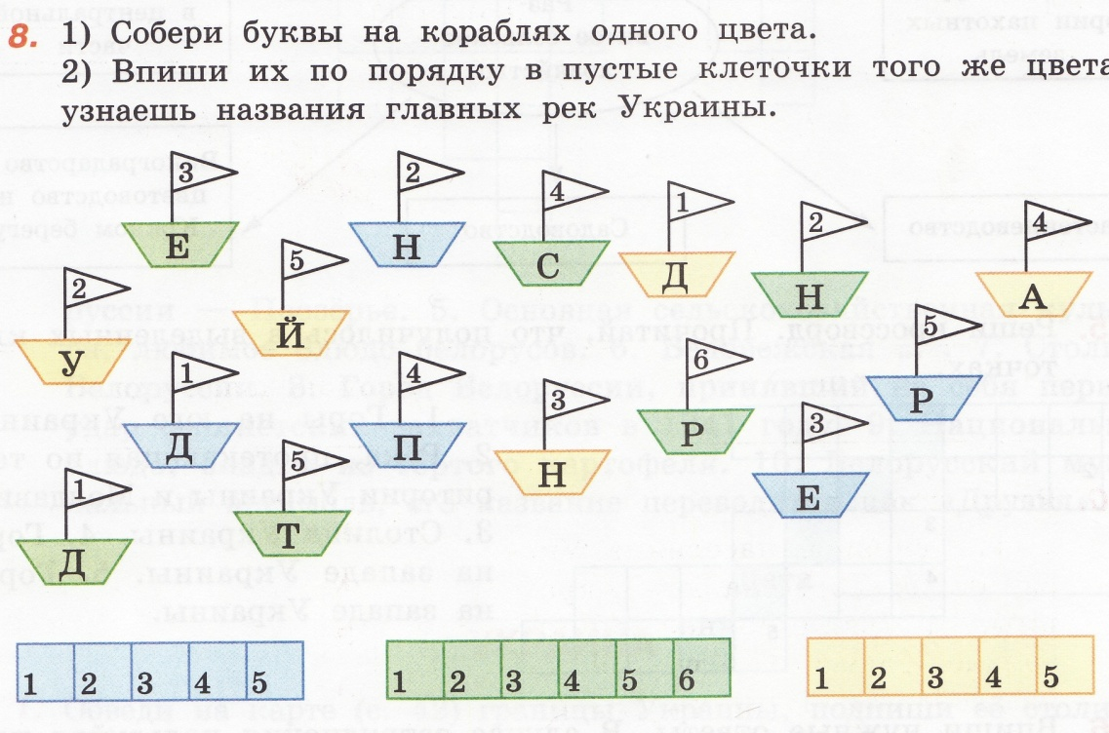
5...

Тест по географии 9 класс 3 четверть

Вариант 1.
Фамилия, имя __________________________________________________

1. К странам Юго-Западной Азии не относится:
А) Турция
Б) Ирак
В) Индия

2. Назовите государство Юго-Западной Азии, которое является крупным районом добычи нефти
А). Азербайджан
Б). Армения
В). Афганистан

3.Определите основное население Афганистана
А). Таджики
Б). Пуштуны
В). Туркмены

4.Назовите денежную единицу Ирана
А) динар
Б) реал
В). евро

5.Определите государственное устройство Индии
А). Федеративная Республика
Б). Конституционная монархия
В). Парламентская Республика

6. Назовите животное, которое охранялось еще в императорских парках Китая:
А) пантера
Б) тигр
В) большая панда

7.Назовите столицу Китая
А) Пекин
Б) Улан-Батор
В) Шанхай

8.Выберите из списка крупнейшие реки Китая
А) Хуанхэ
Б) Ганг
В) Янцзы

- Укажите на каком полуострове расположен Вьетнам
А) Индокитай
Б) Индостан
В) Малая Азия

10. Выберите из списка государства, которые граничат с Монголией
А) Китай
Б) Россия
В) Япония

11.Вставьте пропущенное слово
Китай является древнейшим центром возделывания…
А). хлопчатника
Б) чая
В) кукурузы

12. Иероглифы не являются письменностью
А) Китая
Б) Турции
В) Японии

13. Самая высокая гора Японии:
А) Фудзияма
Б) Эверест
В) Ключевская сопка

14. Национальная одежда Японии:
А) сари
Б) кимоно
В) чадра

15. Острова Ява, Суматра, Бали относятся к :
А) Японии
Б) Вьетнаму
В) Индонезии

16. Столица Японии :
А) Дели
Б) Токио
В) Пхеньян

Тест по географии 9 класс 3 четверть

Вариант 3.
Фамилия, имя __________________________________________________

1. Назовите столицу Китая
А) Пекин
Б) Улан-Батор
В) Шанхай
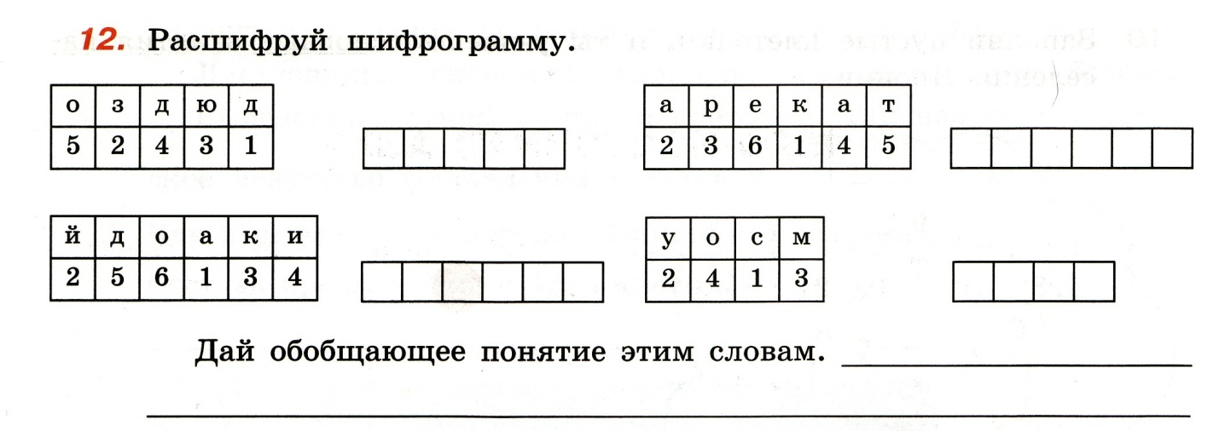

3.Подпиши страны

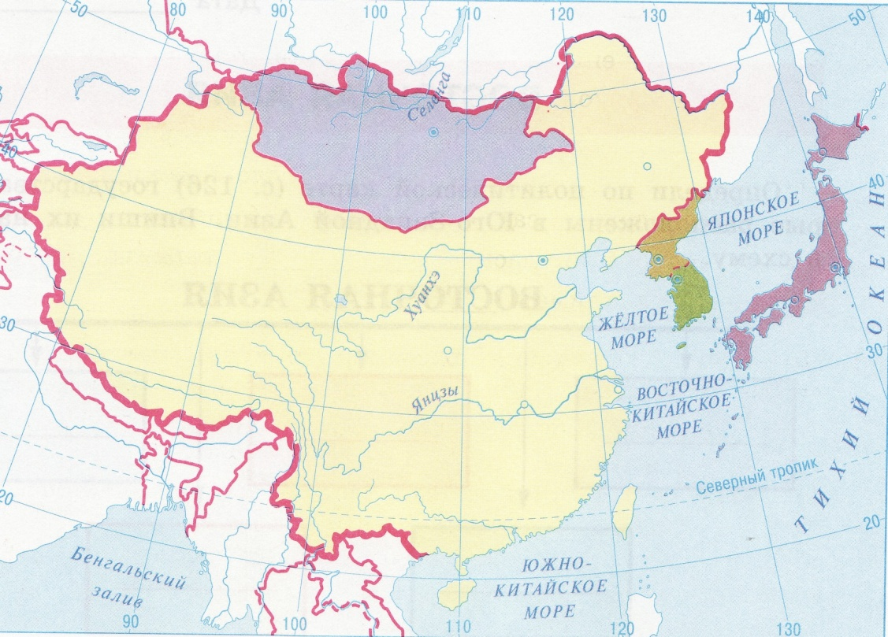

4. Национальная одежда Японии:
А) сари
Б) кимоно
В) чадра

Тест по географии 9 класс 3 четверть

Вариант 2.
Фамилия, имя __________________________________________________

1. К странам Юго-Западной Азии не относится:
А) Турция
Б) Ирак
В) Индия
2.Определите основное население Афганистана
А). Таджики
Б). Пуштуны
В). Туркмены
3.Назовите денежную единицу Ирана
А) динар
Б) реал
В). евро
4.Выберите из списка крупнейшие реки Китая
А) Хуанхэ
Б) Ганг
В) Янцзы
5.Вставьте пропущенное слово
Китай является древнейшим центром возделывания…
А). хлопчатника
Б) чая
В) кукурузы
6. Иероглифы не являются письменностью
А) Китая
Б) Турции
В) Японии
7. Самая высокая гора Японии:
А) Фудзияма
Б) Эверест
В) Ключевская сопка
8. Национальная одежда Японии:
А) сари
Б) кимоно
В) чадра
9. Острова Ява, Суматра, Бали относятся к :
А) Японии
Б) Вьетнаму
В) Индонезии
10. Столица Японии :
А) Дели
Б) Токио
В) Пхеньян

